RENCONTRE DE PAQUES A BERCK DU 18 AU 21 AVRIL 2025
CAMPING MINY PARK
Chemin de la Rampée
62600 BERCK
Tel : 03 21 09 02 68
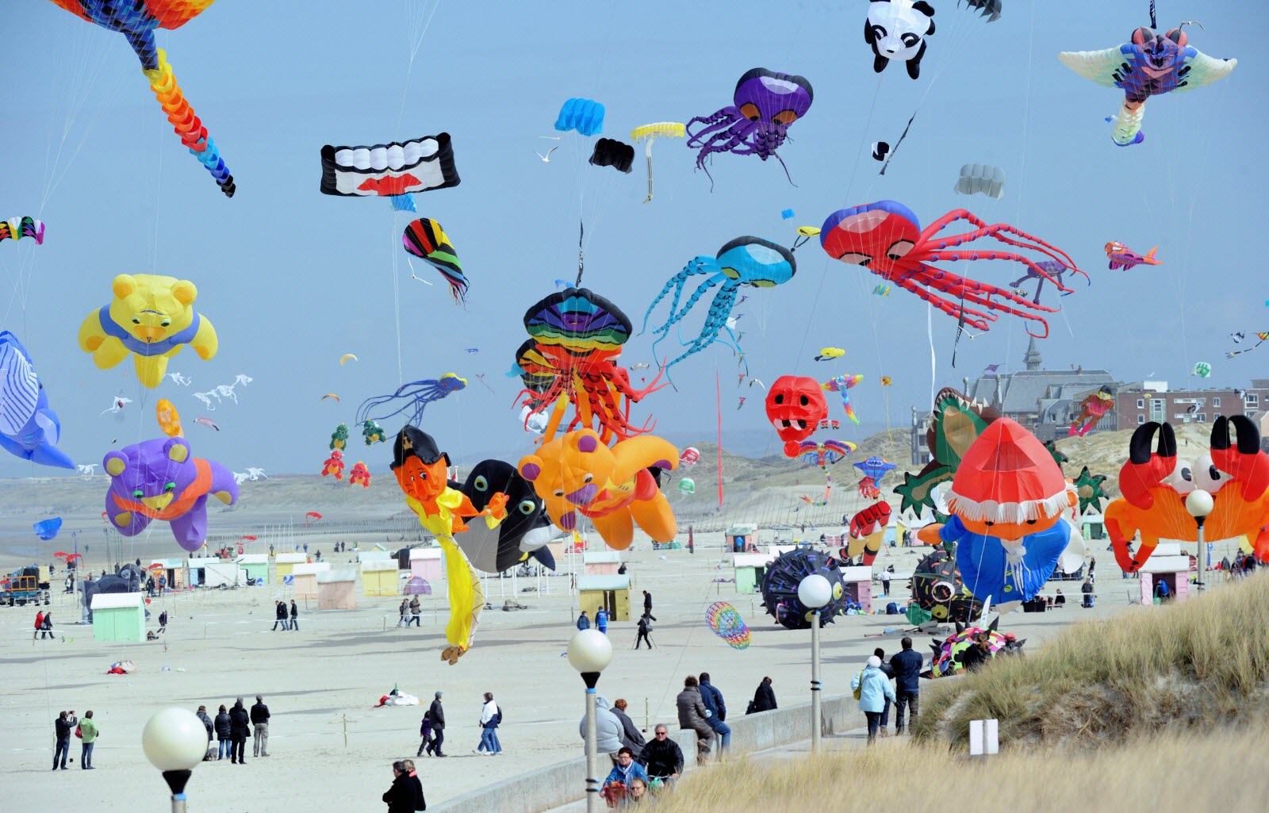
Nous vous proposons de nous rejoindre au camping Miny Park de Berck sur mer (62) pour passer le long week-end de Pâques.
Cette rencontre ayant lieu durant les rencontres internationales de cerfs-volants, sur la plage de Berck, le programme sera libre pour vous laisser profiter de ce beau spectacle en fonction de votre rythme et de la météo.
Un repas en commun est prévu. Les modalités sont à finaliser.
Les inscriptions sont à me renvoyer au plus tard pour le 2 mars 2025.
guillaumeherbaut@yahoo.fr
Nom : ……………………………. Prénom : …………………….. n° adhérent : …….
Date d’arrivée : ……………………. Date de départ : ………………………
Matériel (marque, type, année) : ……………………………………
Nbre de participants au repas : ……………

